 & 

Atelier Financiers

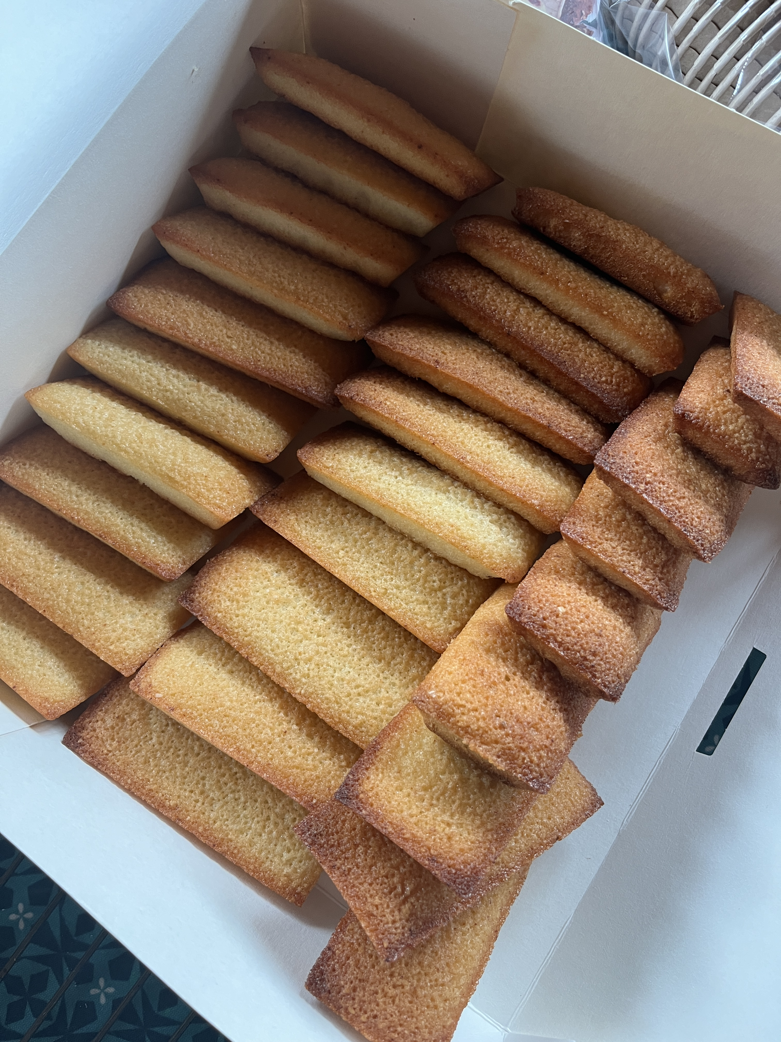

* 80 g de sucre glace
* 25 g de poudre d’amandes brutes ou blanches ou mixtes
* 25 g de farine
* 1 g de sel
* 60 g de blancs d’œufs
* 60 g de beurre DOUX
* Amandes effilées (facultatif)

**Allumer le four à 180 degrés, chaleur tournante.**

Mélanger ensemble la farine, le sucre, la poudre d’amande, le sel et les blancs d’œufs dans un cul de poule.

Préparer une bassine d’eau froide à proximité.

Couper le beurre dans une petite casserole. Poser la casserole sur le feu, faire fondre le beurre, et le laisser bouillir en mélangeant avec un fouet jusqu'à ce que le fond de la casserole devienne couleur noisette. Plonger aussitôt le fond de la casserole dans la bassine d’eau froide.

Ajouter aussitôt au mélange précédent.

Verser la préparation dans une poche à douille (sans douille) et garnir les moules à mini-financiers préalablement beurrés au pinceau ou à la bombe à graisse, à ras bord.

Enfourner pour **15 min au moins**. Ils doivent être bien dorés.

Démouler à la sortie du four sur une grille et laisser complètement refroidir.